Interface Humano Computador

O presente trabalho tem por objetivo apresentar as dificuldades, muitas vezes, encontradas pelos usuários de sistemas. Serão exibidos ícones aos entrevistados, onde estes deverão responder o que mais claro definiria este esboço em um menu de sites ou aplicativos.
Em uma pesquisa efetuada pelos participantes deste grupo, foi constatado que diversos portais de internet não se utilizam mais de ícones, descrevendo o assunto(palavra mais específica) como a melhor forma de apresentar um menu. Os ícones foram obtidos do site “Aol”, onde será baseada o tema da pesquisa efetuada.

Todas as entrevistas foram efetuadas no dia 08 de outubro de 2018, sendo executados por Eduardo Machado e Fernando Gomes. Levando em conta os seguintes ícones:

- Tempo;
- E-mail;
- Login;
- Notícias;
- Entretenimento;
- Economia;
- Estilo de Vida;
- Videos;
- Jogos;

As entrevistas foram conduzidas da seguinte forma:
- Explicando ao entrevistado do que se trataria o estudo;
- Aplicado o primeiro teste onde o entrevistado deveria descrever o que mais coerente pareceria-lhe os ícones apresentados;
- Na segunda etapa foi dado ao entrevistado os ícones novamente e os significados em ordem aleatório, sendo solicitado ao mesmo que ligasse as colunas com o que acharia que melhor descreveste os ícones;
- Ao final foi discutido sobre onde encontrou maiores dificuldades;

Perfil dos participantes:
- Akram Mashini, 30 anos, Analista de Sistemas, usuário avançado em desenvolvimento de sistemas;
- Leonardo Dutra, 23 anos, WebDesigner, estudante contínuo de tecnologias para desenvolvimento web, sendo um usuário avançado;
- Liliane Araujo, 32 anos, Analista de Sistemas, usuário avançado em desenvolvimento de sistemas;
- Sílvia Falcão, 32 anos, Bancária, a entrevistada tem um bom conhecimento de portais de internet;

Entrevistado 1. Akram
Primeira Etapa: Segunda Etapa:
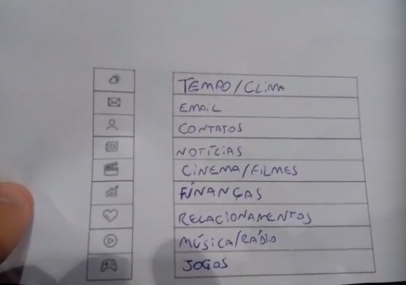
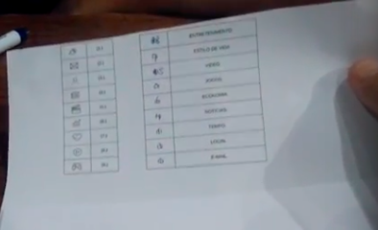

Entrevistado 2. Leonardo
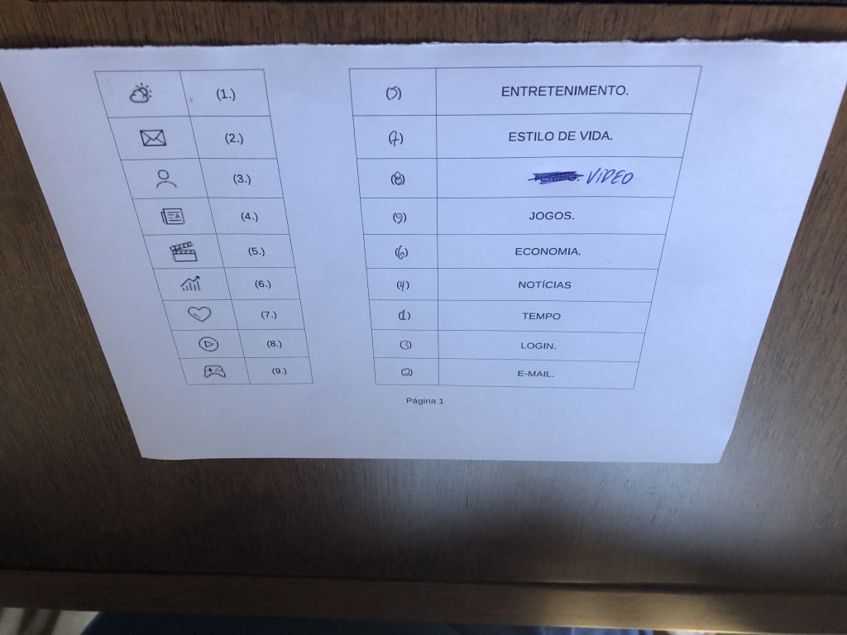
Primeira Etapa: Segunda Etapa:
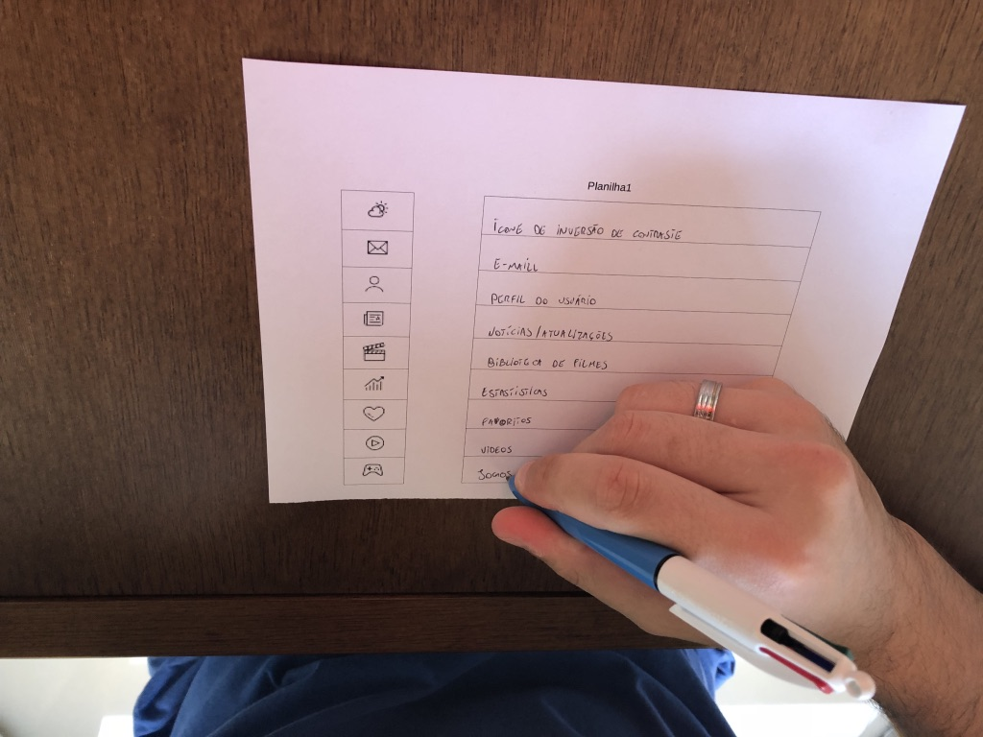

Entrevistado 3. Liliane
Primeira Etapa: Segunda Etapa:
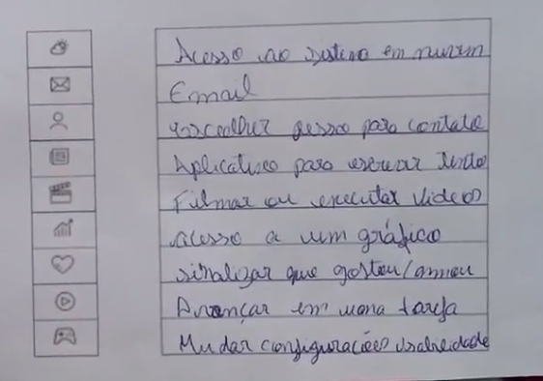
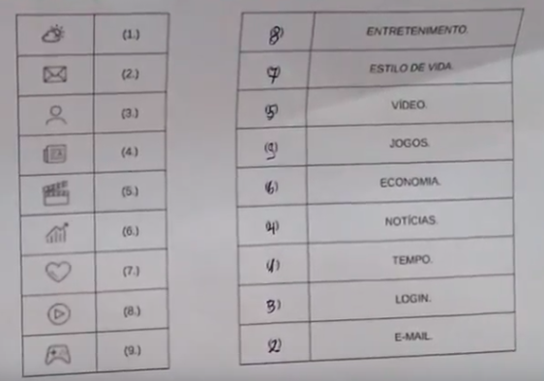

Entrevistado 4. Sílvia
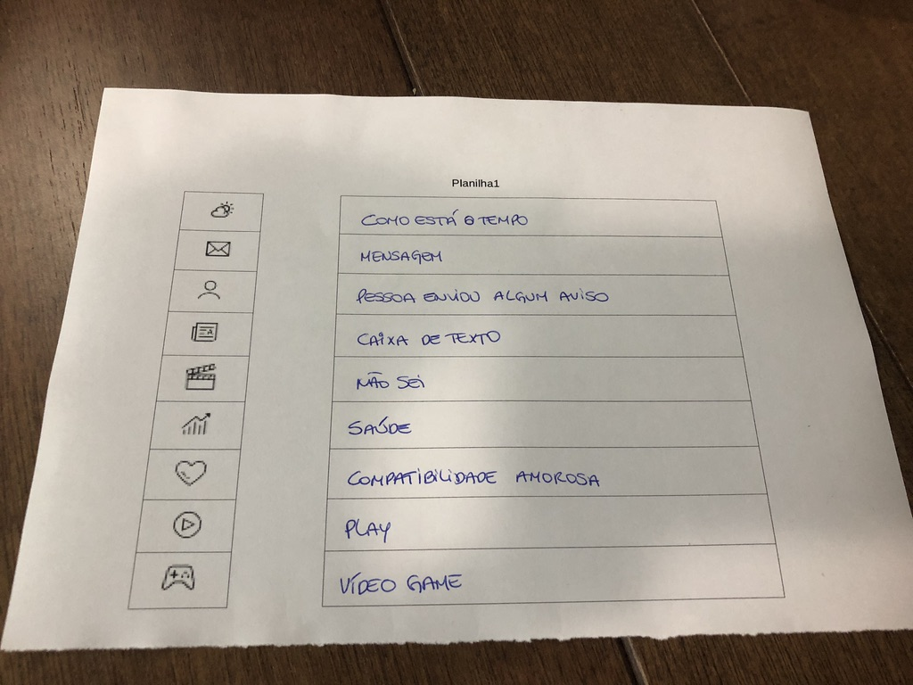
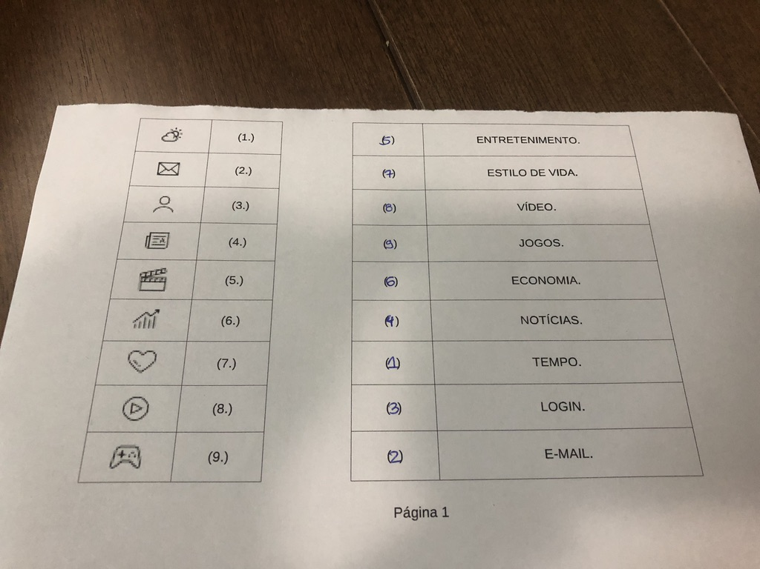
Primeira Etapa: Segunda Etapa:

